KOD UCZNIA: …………. Data: 30.04.2020
PRACA KONTROLNA – „Tkanki i organy roślinne”
- Określ, które tkanki odpowiadają za wzrost rośliny?
- Wypisz dwie funkcje tkanek miękiszowych.
- Podaj dwa przykłady miejsc, w których w roślinie występują tkanki wzmacniające.

- Rozpoznaj tkanki przedstawione na zdjęciu:

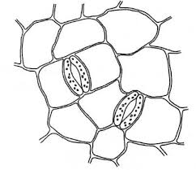
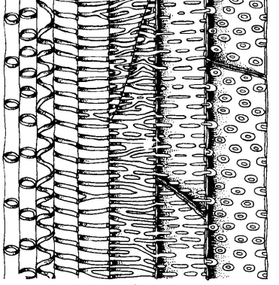
- b)

(źródło: file:///C:/Users/annam/AppData/Local/Temp/tkanki%20rolinne%20-%20wiczenia.pdf)

Odpowiedź: a – tkanka ………………………. i b – tkanka ………………………….
- Wyjaśnij jakie funkcje pełni korzeń.

- Wyjaśnij, jakie funkcje pełni łodyga.

- Wypisz przekształcenia łodyg, które umożliwiają roślinie:
- rozmnażanie wegetatywne –
- przetrwanie zimy –
- przytwierdzanie pędu do podpór –
- Podaj przekształcenia liści, które umożliwiają roślinom:
- chwytanie i trawienie owadów –
- zmniejszenie utraty wody –
- przetrwanie wody –
- ochronę przed roślinożercami -
- Opisz funkcje liścia.
- Podaj po jednym przykładzie roślin o liściach pojedynczych i złożonych.

